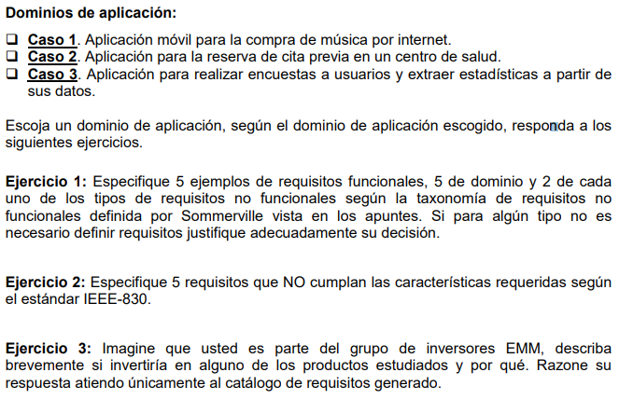

CASO 1: Ejercicio 1

Ejemplos de requisitos funcionales
- Una sección de un registro de artículos comprados
- Un catalogo con cada tipo de música
- Una lista de la compra (carrito)
- Una sección de pago
- Una sección de inicio de sesión

Ejemplos de dominio
- x
- x
- x
- x
- x

Ejemplo de requisito no funcional de producto
- x
- x

Ejemplo de requisito no funcional de proceso
- x
- x

Ejemplo de requisito no funcional externo
- x
- x

CASO 1: Ejercicio 2

Requisitos que no cumplen las características requeridas según el estándar IEEE-830
- x
- x
- x
- x
- x

CASO 1: Ejercicio 3

CASO 2: Ejercicio 1

Ejemplos de requisitos funcionales
- s
- x
- x
- x
- c
Ejemplos de dominio
- x
- x
- x
- x
- x
Ejemplo de requisito no funcional de producto
- x
- x

Ejemplo de requisito no funcional de proceso
- x
- x
Ejemplo de requisito no funcional externo
- x
- x

CASO 2: Ejercicio 2

Requisitos que no cumplen las características requeridas según el estándar IEEE-830
- x
- x
- x
- x
- x

CASO 2: Ejercicio 3

CASO 3: Ejercicio 1

Ejemplos de requisitos funcionales
- s
- x
- x
- x
- c
Ejemplos de dominio
- x
- x
- x
- x
- x
Ejemplo de requisito no funcional de producto
- x
- x

Ejemplo de requisito no funcional de proceso
- x
- x
Ejemplo de requisito no funcional externo
- x
- x

CASO 3: Ejercicio 2

Requisitos que no cumplen las características requeridas según el estándar IEEE-830
- x
- x
- x
- x
- x

CASO 3: Ejercicio 3

